

**Proef 2024 mobiele milieustraat**

**Resultaten enquête**

**april 2025**

Inhoudsopgave

Proef mobiele milieustraat 3

Communicatie 3

Respons en resultaten 3

Respons enquête 3

Resultaten enquête 4

Vervolgreacties van de respondenten die de mobiele milieustraat hebben bezocht 5

Vervolgreacties van de respondenten die de mobiele milieustraat niet hebben bezocht 8

# Proef mobiele milieustraat

In 2024 hebben we als proef drie keer een mobiele milieustraat ingezet: in juni, september en december. Deze stond op acht verschillende locaties in onze dorpen. Inwoners konden er gratis een boodschappentas vol met recyclebaar afval en klein chemisch afval inleveren; afval dat niet via de huis-aan-huisinzameling of in de wijk wordt opgehaald. Bijvoorbeeld harde plastics, kleine accu's en elektrische apparaten, piepschuim en verfblikken.

Nu de proef voorbij is, gaan we bekijken of we doorgaan met de mobiele milieustraat. Daarom wilden we ook graag de mening van onze inwoners weten:

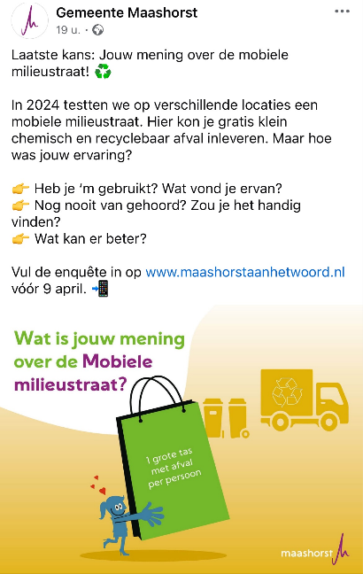

* Heb je de mobiele milieustraat bezocht? Wat vond je ervan?
* Had je er nog niet van gehoord? Zou je het handig hebben gevonden?
* Wat kan er beter, of vind je het niet nodig?

Tussen 19 maart en 9 april 2025 hebben we een enquête uitgevoerd. In dit rapport presenteren we de resultaten van deze enquête. Bij de evaluatie van de proef nemen we ook het aantal bezoekers aan de mobiele milieustraat mee en hun reacties.

# Communicatie

Om zoveel mogelijk inwoners op te roepen om de enquête in te vullen, hebben we diverse communicatiekanalen ingezet:

* Participatieplatform maashorstaanhetwoord.nl (met informatie en de enquête)
* Website gemeente
* Gemeentepagina Udens Weekblad en De Arena (met herhaalde plaatsing)
* Berichten op gemeentelijke social media (met herhaalde plaatsing)
* Bericht in DeAfvalApp
* Artikel dat is aangeboden aan de dorpsbladen voor plaatsing
* Posters in dorpshuizen en op de vaste milieustraat

# Respons en resultaten

## Respons enquête

De enquête is ingevuld door 141 inwoners. Als we uitgaan van één reactie per huishouden, komt dit neer op ongeveer 0,5% van alle huishoudens. Dit is een relatief lage respons.

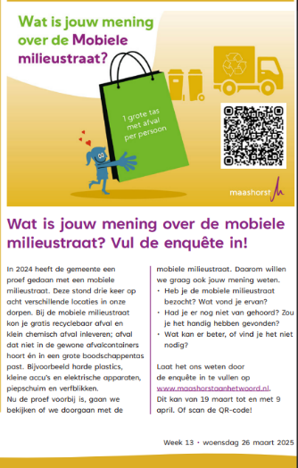

Hiervoor kunnen verschillende redenen zijn, zoals geen interesse in het onderwerp, tijdgebrek, onbekendheid met de enquête of het simpelweg vergeten zijn om deze in te vullen.

Door het lage aantal reacties kunnen we geen harde conclusies trekken. Wel geven de reacties een beeld hoe de mobiele milieustraat is ervaren.

## Resultaten enquête

De eerste twee vragen zijn door alle deelnemers beantwoord. Op basis van het antwoord op de vraag of men de mobiele milieustraat heeft bezocht, kregen deelnemers verschillende vervolgvragen.

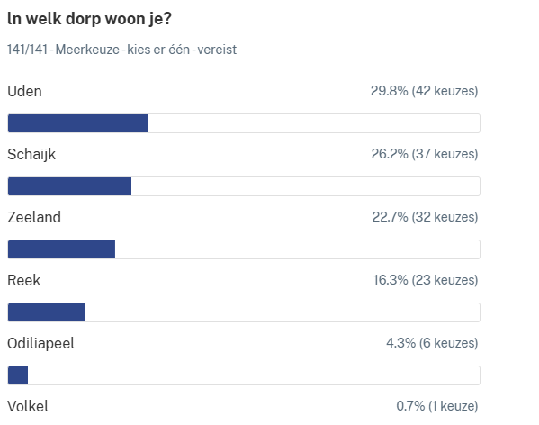

Zetten we dit aantal af naar aantal huishoudens per dorp, dan komt de hoogste respons uit reek (3%), gevolgd door Zeeland en Schaijk met elk 1%, en de overige dorpen met minder dna 1%.

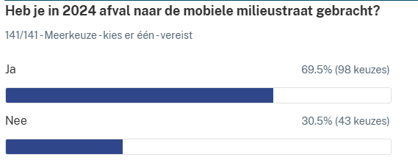

## Vervolgreacties van de respondenten die de mobiele milieustraat hebben bezocht

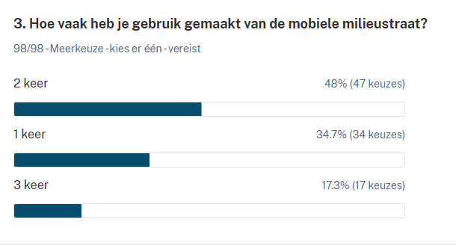

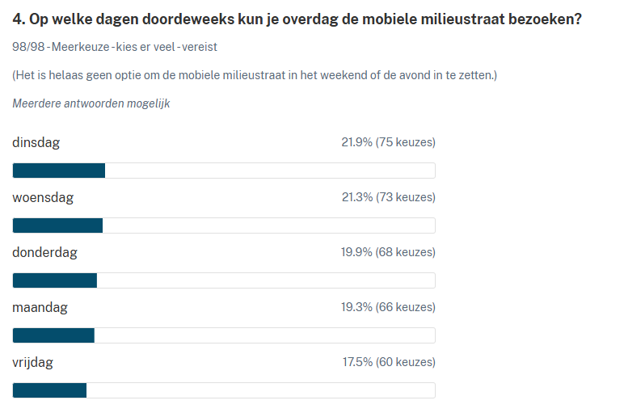

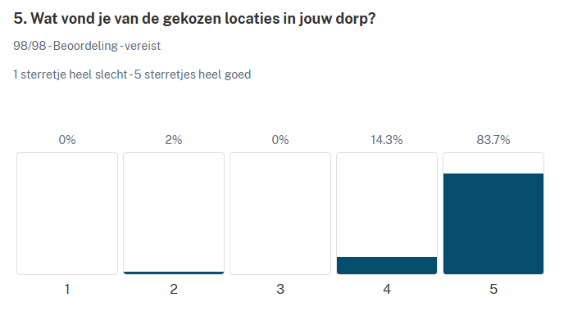

**6. Toelichting:**

Ruim de helft van de respondenten geeft een toelichting:

* Veel daarvan benadrukken de centrale ligging en goede bereikbaarheid van de mobiele milieustraat. Makkelijk te combineren met boodschappen doen. De locatie is als zeer positief ervaren.
* Velen waarderen dat de mobiele milieustraat dicht bij huis is, wat het inleveren van afval makkelijker maakt en een aantal denken dat het mensen helpt om het niet in de gewone afvalcontainer weg te gooien.

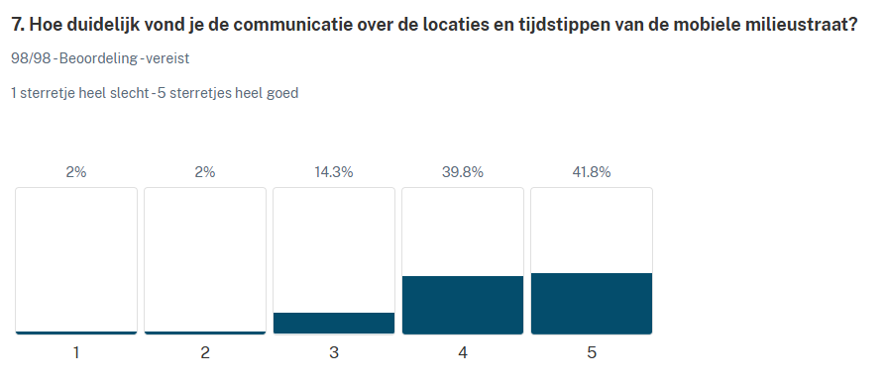

**8. Toelichting**

Minder dan de helft van de respondenten lichtte hun antwoord op vraag 7 toe:

* Veel respondenten benadrukken het belang van duidelijke en tijdige communicatie over de mobiele milieustraat.
* De huis-aan-huisbladen worden genoemd als een goede bron van informatie.
* Er is echter ook behoefte aan meer bekendheid en betere communicatie via andere kanalen, zoals DeAfvalApp, sociale media, en mogelijk via SMS.
* Sommigen geven aan dat ze door de buurt erachter kwamen dat er een mobiele milieustraat was.

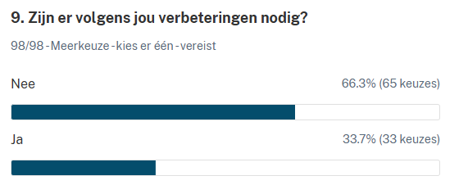

**10. Zo ja, welke?**

Drie van de 98 respondenten noemden dat een zaterdag of in de avonduren zou helpen.

## Vervolgreacties van de respondenten die de mobiele milieustraat niet hebben bezocht

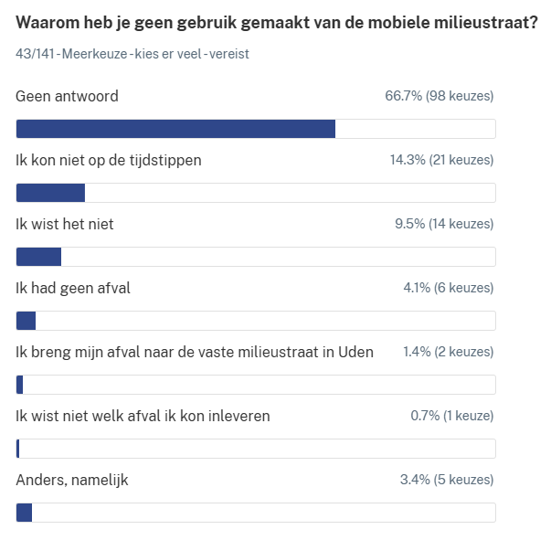

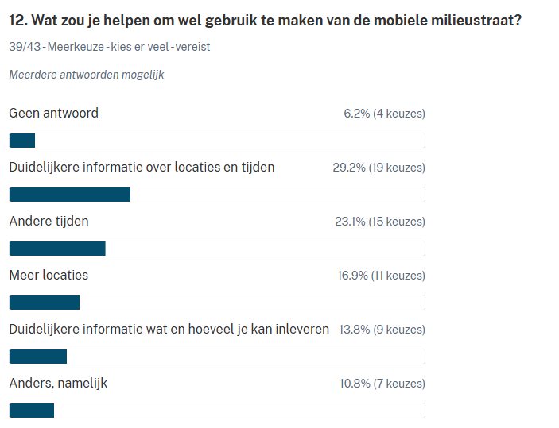

In de toelichting bij de optie ‘Anders’ gaven 4 respondenten aan behoefte te hebben aan meer informatie over de mobiele milieustraat, in bijvoorbeeld de afvalkalender.

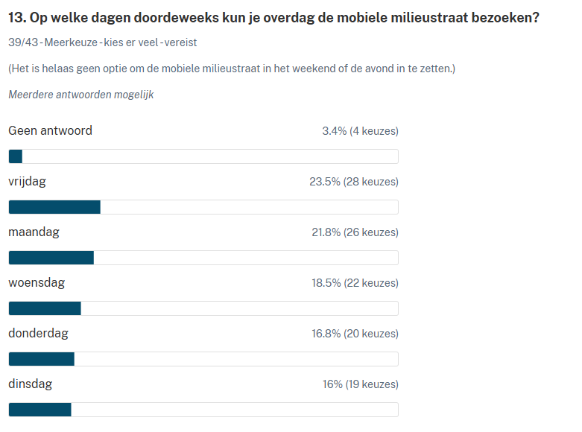

Van de respondenten die geen gebruik hebben gemaakt van de mobiele milieustraat geven de meesten aan dat doordeweekse dagen in principe geschikt zijn. Er is daarbij een lichte voorkeur voor dagen zoals maandag en vrijdag.

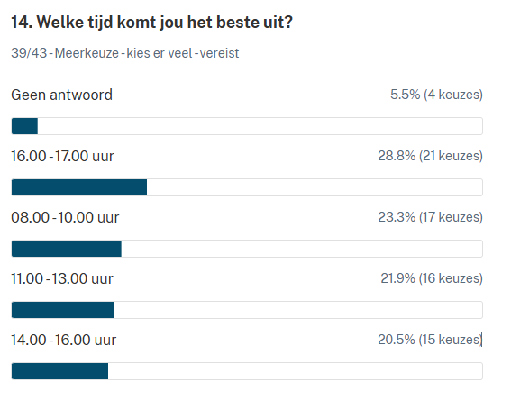

Van de respondenten die geen gebruik hebben gemaakt van de mobiele milieustraat, worden alle tijdstippen als mogelijk ervaren. Er is daarbij een lichte voorkeur voor einde middag.

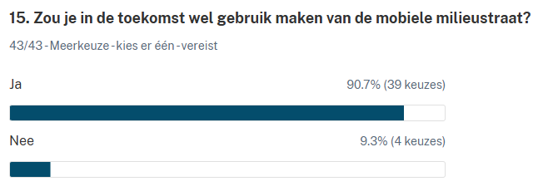

**16. Wil je nog iets aan ons kwijt over de mobiele milieustraat?**

De meeste respondenten zijn positief over de mobiele milieustraat. Ze waarderen vooral de centrale ligging, de goede bereikbaarheid en het feit dat de milieustraat dicht bij huis is, wat het inleveren van afval vergemakkelijkt. Ook de voldoende parkeergelegenheid draagt bij aan het gebruiksgemak. Veel respondenten hopen dan ook dat de mobiele milieustraat blijft. Er is een duidelijke wens voor een regelmatige en frequente inzet, bijvoorbeeld eens per kwartaal of halfjaarlijks.

De helft van de respondenten is tevreden over de aanpak (zoals locatie, tijden en frequentie). Een kwart noemde verbeterpunten, vooral op het gebied van communicatie.